Утверждены коэффициенты-дефляторы на 2023 год
Обращаем внимание на Приказ Минэкономразвития России от 19.10.2022 N 573.
Документ находится в ИБ «Российское законодательство (Версия Проф)»/ ИБ «Российское законодательство»/ ИБ «Нормативные документы».

 | ИЗ ДОКУМЕНТА ВЫ УЗНАЕТЕ  Коэффициенты-дефляторы ежегодно определяет Минэкономразвития на следующий календарный год. На 2023 г. установлены следующие их размеры:  - 1,257 – для УСН;  - 2,270 – для НДФЛ;  - 1,215 – для налога на дополнительный доход от добычи углеводородного сырья;  - 1,729 – для торгового сбора.
 | РЕКОМЕНДУЕМЫЙ ПОИСК В КОНСУЛЬТАНТПЛЮС  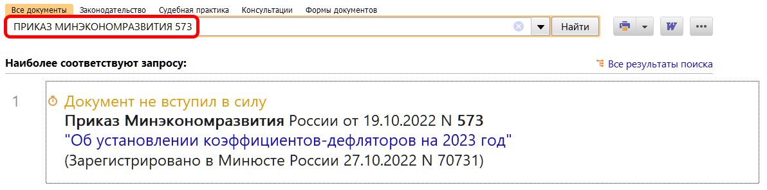
 | ДОПОЛНИТЕЛЬНАЯ ИНФОРМАЦИЯ  Актуальную информацию о коэффициентах-дефляторах на текущий и следующий годы вы найдете в Справочной информации: "Коэффициенты-дефляторы, применяемые для целей глав 23, 25.4, 26.2, 26.3, 26.5, 32, 33 части II НК РФ" (Материал подготовлен специалистами КонсультантПлюс).
 | 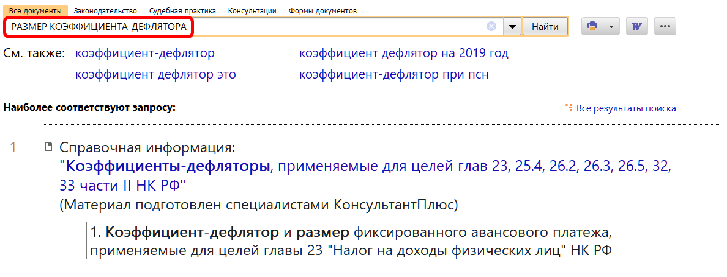
1

